1 ère STIDD SIN Devoir surveillé 1 NOM:
Exercice 1 /5points
1- Compléter le tableau suivant:
Atome | Numéro atomique Z | Structure électronique | Nombre de liaison covalentes | Nombre de doublets non liants | Formule de LEWIS
OXYGENE | 8
CARBONE | 6
CHLORE | 17
AZOTE | 7

2- Donner la représentation de LEWIS des molécules suivantes:
une molécule d'eau H₂0
une molécule de trichloroéthène Cl Cl
C C
Cl H
Exercice 2 /2points
On considère l'atome d'azote et l'atome de potassium K
14 39
N et K
7 19
1-Déterminer le nombre de protons ,d'électrons et de neutrons de l 'atome d'azote
2-Déterminer le nombre de protons ,d'électrons et de neutrons de l 'ion potassium K⁺

Exercice 3 /4 points
Donner la forme développée, identifier les éventuels groupes fonctionnels ( alcool, amine , ester, acide ou amide) pour les molécules suivantes:
a) H₃ -C-OH b) H₃C -CH₂-NH₂
c) CH₃-COOH d) H₃C -C0-NH₂

Exercice 4 / 5 points :On désire trouver le nom correspondant à chaque molécule et identifier celles qui servent à la fabrication du kevlar (polymère très résistant)
Molécules Noms
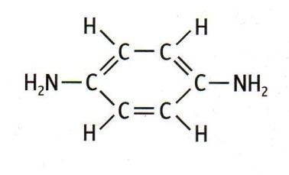
Ethanediol
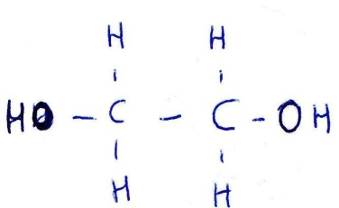
acide téréphtalique
Ethanoate d'éthyle
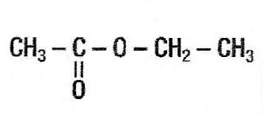
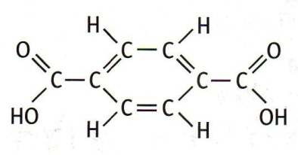
diaminobenzène
1- Entourer et identifier les groupes fonctionnels( alcool, amine , ester, acide ou amide) de chaque molécule:
2- Faire correspondre chaque molécule avec son nom associé par une flèche.
3- Le kevlar est fabriqué à partir d 'un diacide et d'un diamine
Quelles sont les noms des molécules utilisées parmi les quatre?

2- Donner la représentation de LEWIS des molécules suivantes:
une molécule d'eau H₂0
une molécule de di-chloro-éthane C₂ Cl₂H₄

Exercice 4 /3 points
Donner la forme développée, identifier les éventuels groupes fonctionnels
( alcool, amine , ester, acide ou amide) pour les molécules suivantes:
a) C₂H₅-OH b) H₃C -CH₂-NH₂
c) H - C00 - CH₃ d) C₃H₇ - COOH

Exercice 5 / 4,5 points
Dans les molécules suivantes entourer et identifier les groupes fonctionnels:
